Variabili Casuali

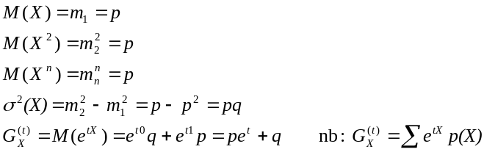variabile  di Bernoulli | X = {0,1}  con  P(X=0)=1-p=q  P(X=1)=P
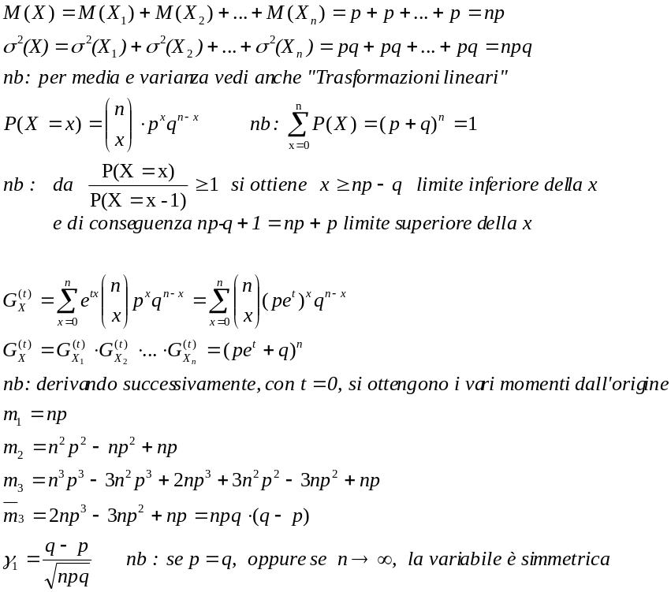variabile binomiale  (n, p) | X = {0,1,2,…,x,…,n}  con  X=X₁+X₂+…+X_{n}  somma delle n variabili di Bernoulli stocasticamente indipendenti

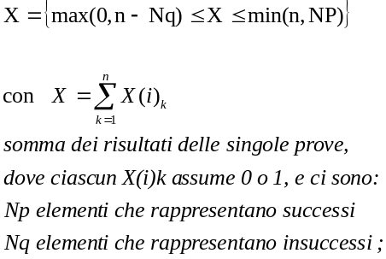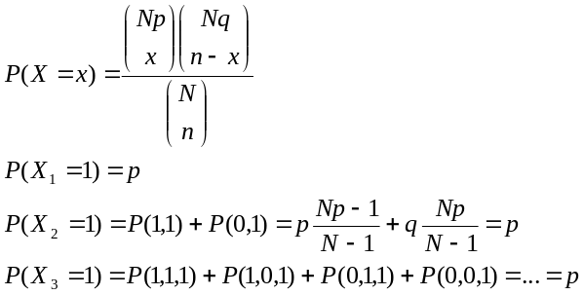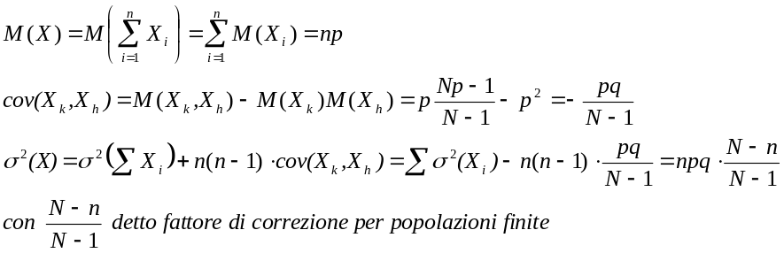variabile ipergeometrica  (N, n, p) |  |  |  | N = popolazione  n = estrazioni  x = palline che si vorrebbe escano
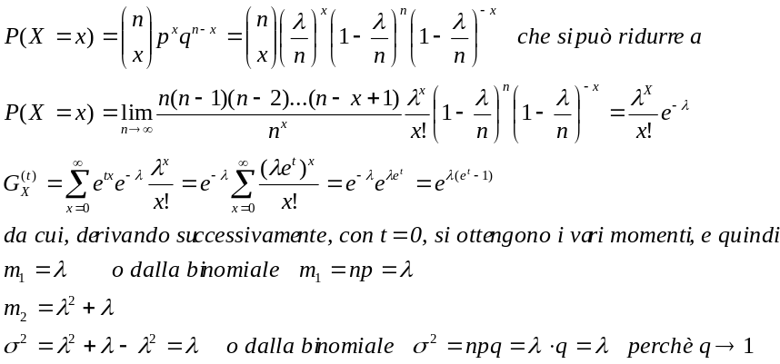variabile  di Poisson  (λ) | n molto grande  p molto piccolo  np costante (= λ)

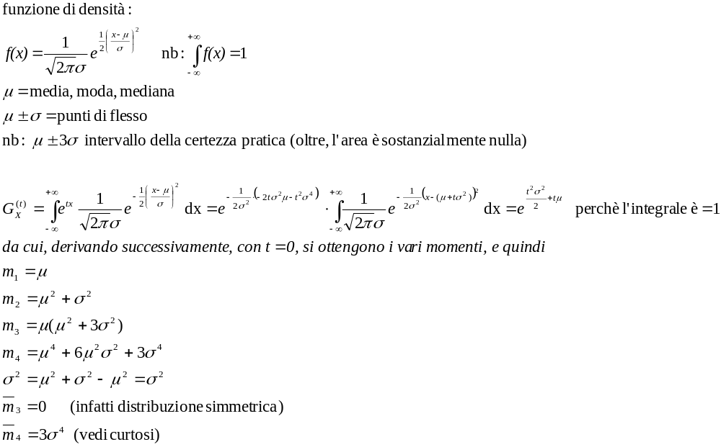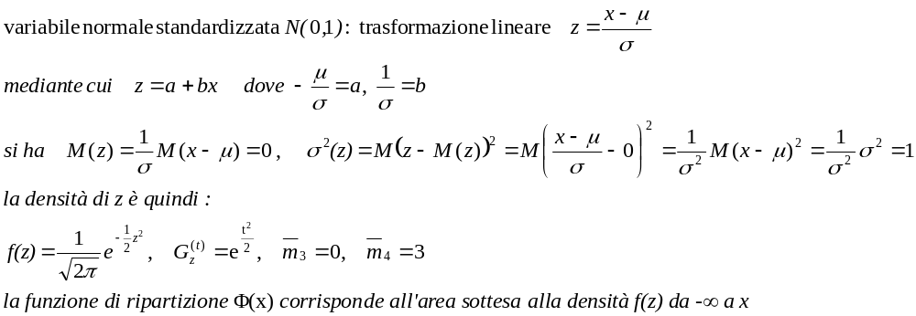Variabile normale
(μ, σ)

NB : approssimazioni

np > 5  nq > 5  n > 50 | Bin ~ N | N → ∞  n/N = p | Ip ~ Bin | np ≤ 10  n > 50 | Bin → Poisson

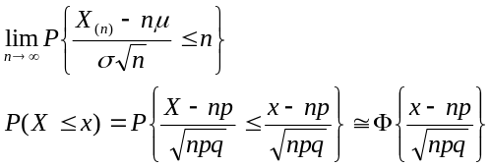Somma di n variabili casuali indipendenti identicamente distribuite, con :

μ media e σ² varianza di ciascuna variabiler casuale sommata
nμ media della somma e nσ² varianza della somma

X_{(n)} = X₁+X₂+…+X_{n}

funzione di ripartizione Φ(x)
per X_{(n)} standardizzata ⇨

… applicata alla variabile binomiale
(in quanto somma di variabili casuali
indipendenti identicamernte distribuite)

nb : una buona approssimazione di questo tipo si ottiene se npq ≥ 10

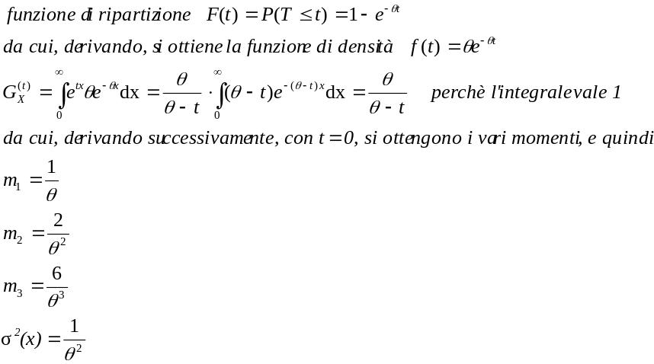variabile  esponenziale  (θ) | visione dinamica del fenomeno a tasso di incidenza costante (Poisson): λ = θt

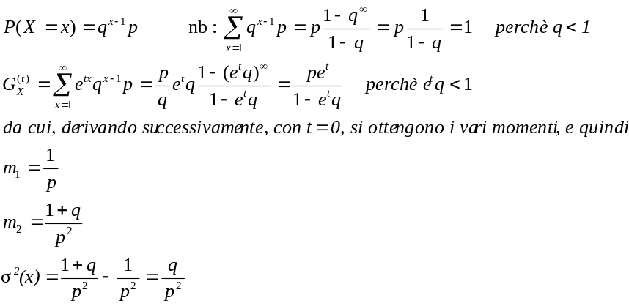variabile  geometrica | X = {1,2,3,…}  indica che l’evento atteso si è verificato alla 1ª, 2ª, 3ª, ecc. prova

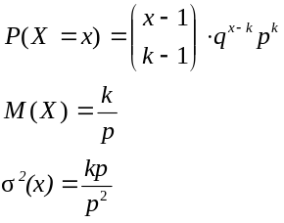variabile  binomiale negativa | X = {k,k+1,k+2,…}  generalizzazione della variabile geometrica, e vale per un k-esimo successo, non per il primo  (come era nella geometrica)

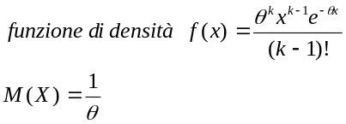variabile  di Erlang | generalizzazione della variabile esponenziale, e vale per la k-esima manifestazione del fenomeno, con l’attesa espressa da una durata di tempo

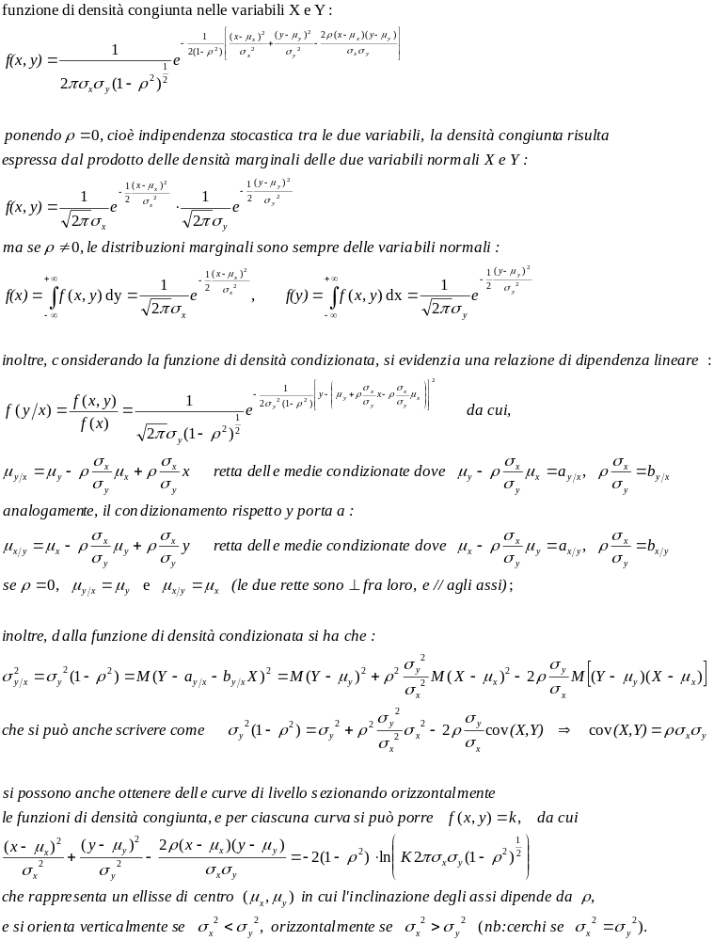variabile normale
bivariata
(μ_{y}, σ_{y}²)
(μ_{x}, σ_{x}²)
(μ_{y/x}, σ_{y/x}²)
(μ_{x/y}, σ_{x/y}²)

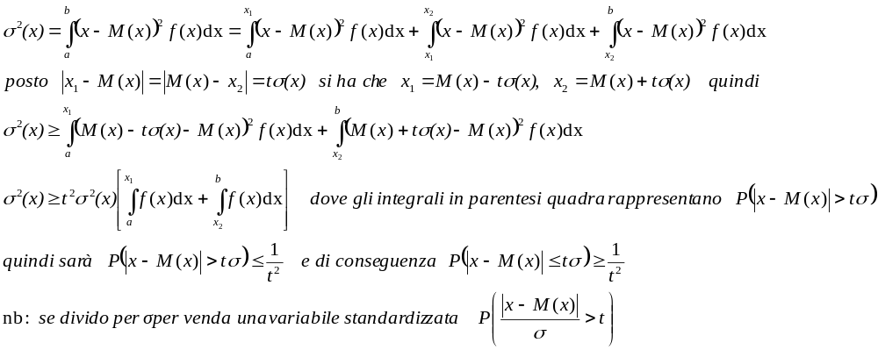con una distribuzione di andamento qualunque :

